**操作说明书**

# 1.主界面

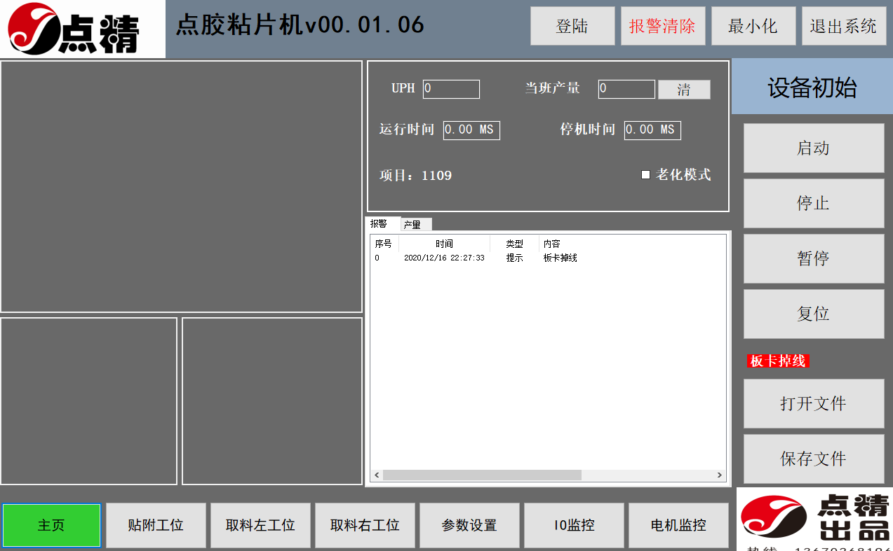1登陆用户：1.1.厂家 可使用解锁功能及全部权限（密码0000）

1.2.工程师除非解除锁机全部权限（密码1111）

1.3. 操作员只能能操作主界面功能（密码2222）

2打开文件：操作各个品种产品对应参数，输入新的品种名称点击储存按钮为新建产品品种

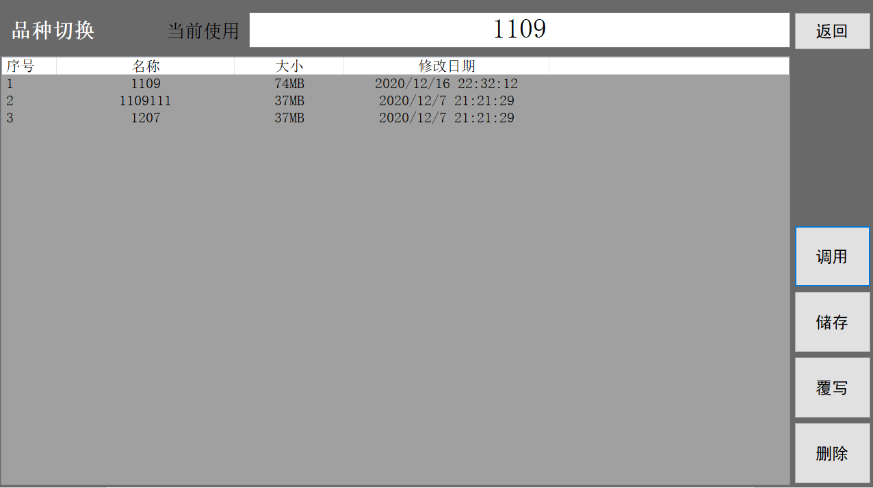

# 2. 贴附工位

# 

**设置吸嘴标定位和胶阀标定位必须用吸嘴1，胶阀1对准相机中心位置**

**定位到物料位置 前必须先拍照识别物料位置**

1. 标定

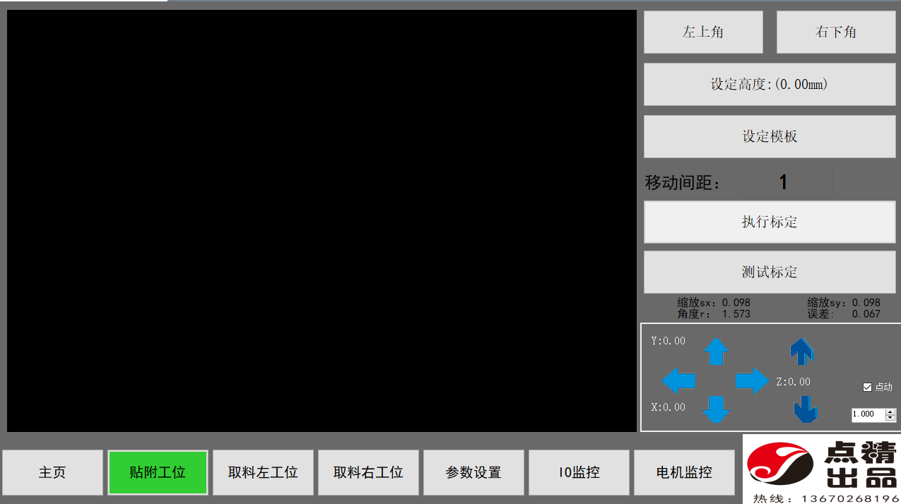

1.1移动机械臂到视野左上角和右下角点击按钮确定标定区域

1.2移动z轴调整高度点击按钮确定

1.3移动标定物到视野中心点击标定模板进行设置标定模板 参考2设置模板

1.4点击移动移动间距进行设置移动距离，点击执行标定，等待标定完成，再次点击取消标定

1.5测试标定，相机识别后移动到相机中心

2.设置模板

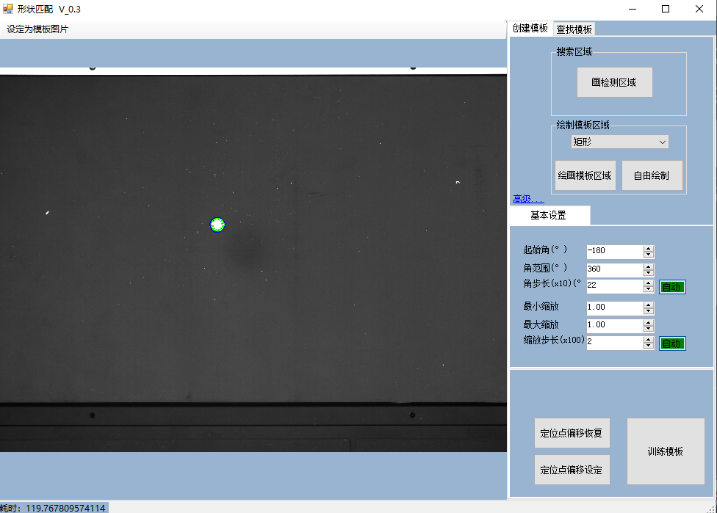

2.1点击 画检测区域，在图片上画区域限制相机识别范围 右键确定

2.2点击 绘画模板区域 在图片上设置识别模板 右键确定

2.3点击 训练模板 确定模板图形，关闭界面

# 3 取料左右工位（参考2贴附工位）

# 

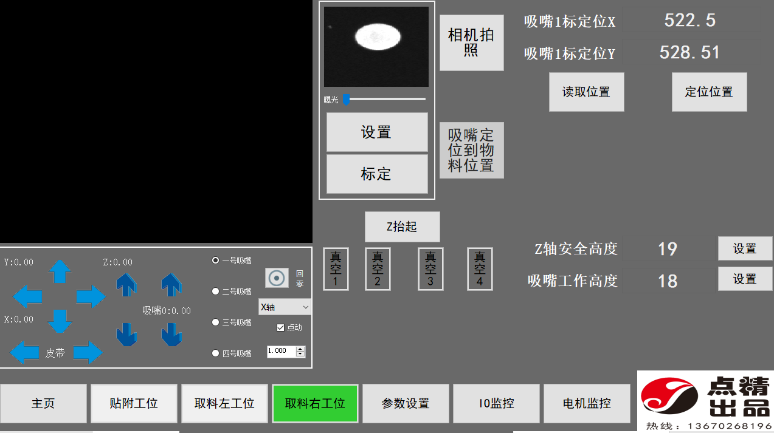

# 4参数设置

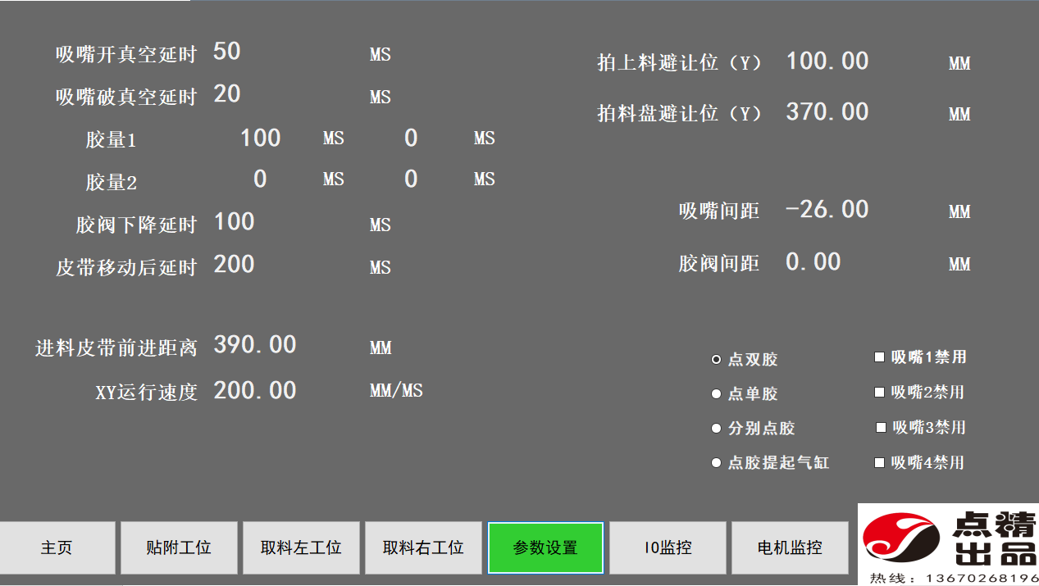

设置点胶方式，禁用吸嘴，和设置对应延时，速度参数！

# 5IO

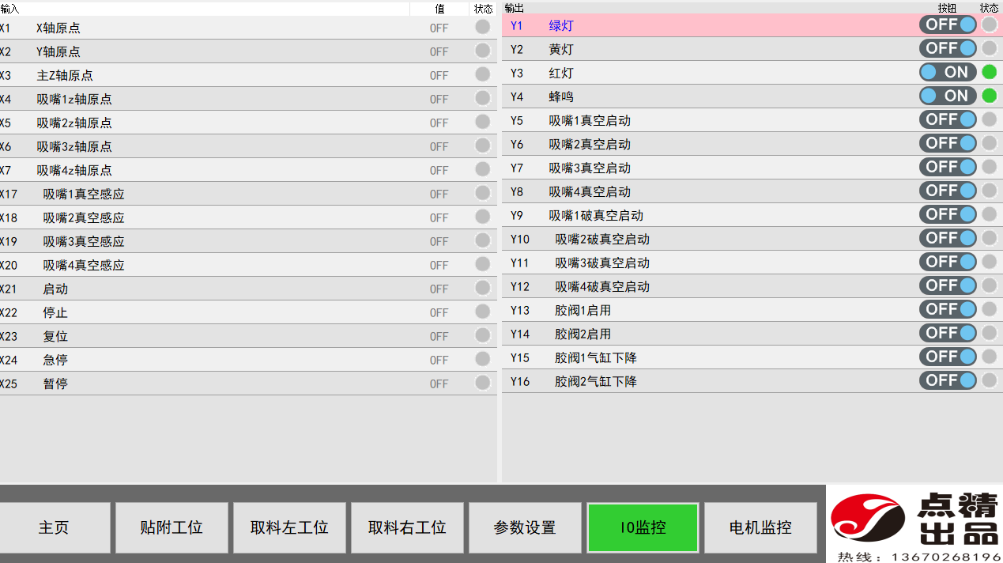

# 6电机参数

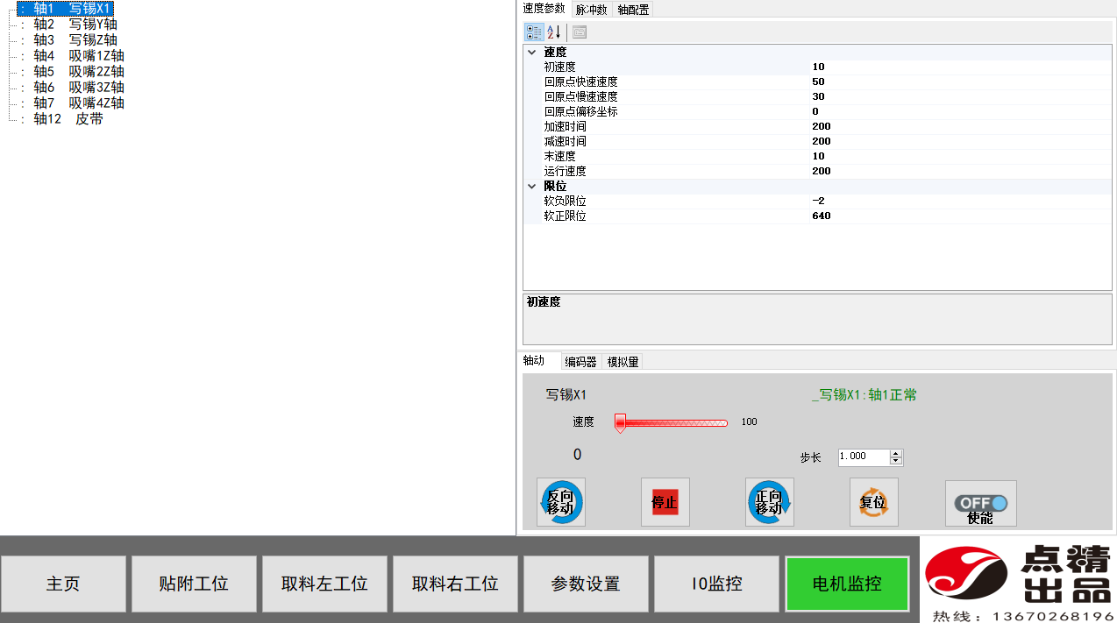

设置对应轴电机参数